**Учащиеся Артюгинской школы** приняли участие в 5 Декаде дорожной безопасности (09.12. по 18.12.2024 года).

В рамках данного мероприятия проводились ежедневные пятиминутки-напоминалки о безопасности на дорогах, классные руководители провели беседы с учащимися «Дорожные ловушки», «Я – пешеход», «Осторожно, гололед!».

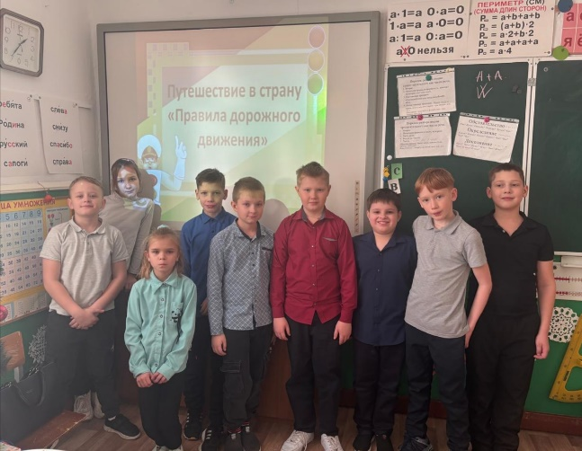 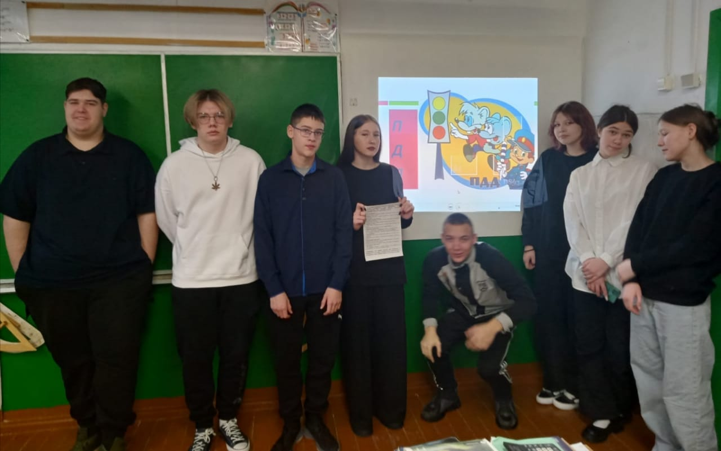

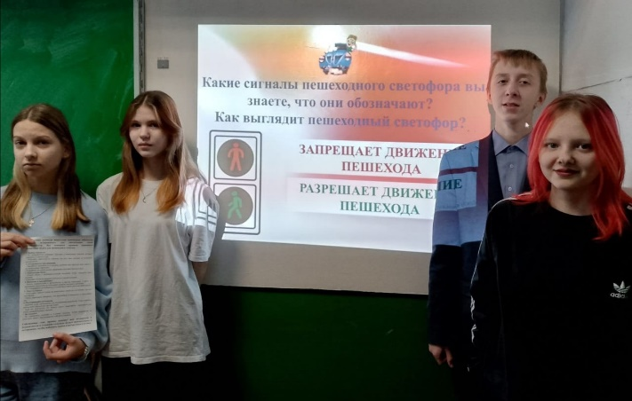 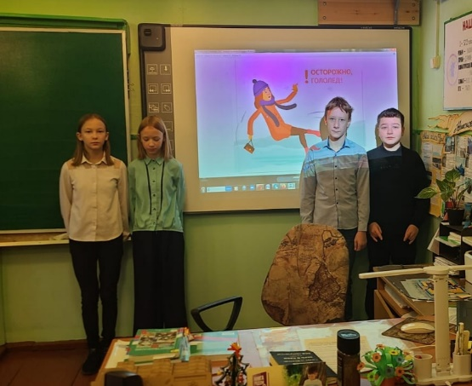

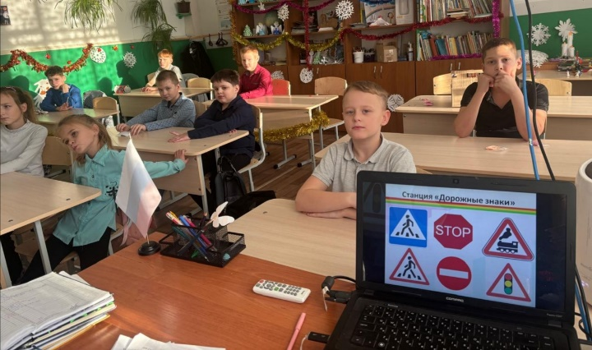

Был проведен рейд на наличие световозвращающих элементов на верхней одежде и портфелях. Результат неутешительный, дана рекомендация родителям о приобретении и наклеивании! Разместили в родительских чатах, группах поселка. Ссылка предоставлена (через Валдбериз).

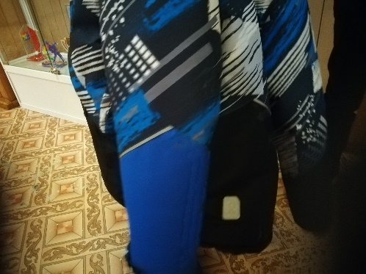

Подарены учащимся световозвращающие брелоки.

Разместили в мессенджерах - в группах учащихся и родителей, на сайте школы в разделе «Дорожная безопасность» направленные Госавтоинспекцией материалы по ПДД пешеходов в гололедицу, видеообращение Начальника Госавтоинспекции Отдела МВД России по Богучанскому району капитана полиции Д.А. Баюрова.

13 декабря отправлен в поселковые группы видеоролик «Водитель, будь внимателен и аккуратен за рулем!»

2-3, 6 классы участвовали в Международной Олимпиаде ГЛОБУС

Дисциплина: ПДД. Всего – 6 учащихся.

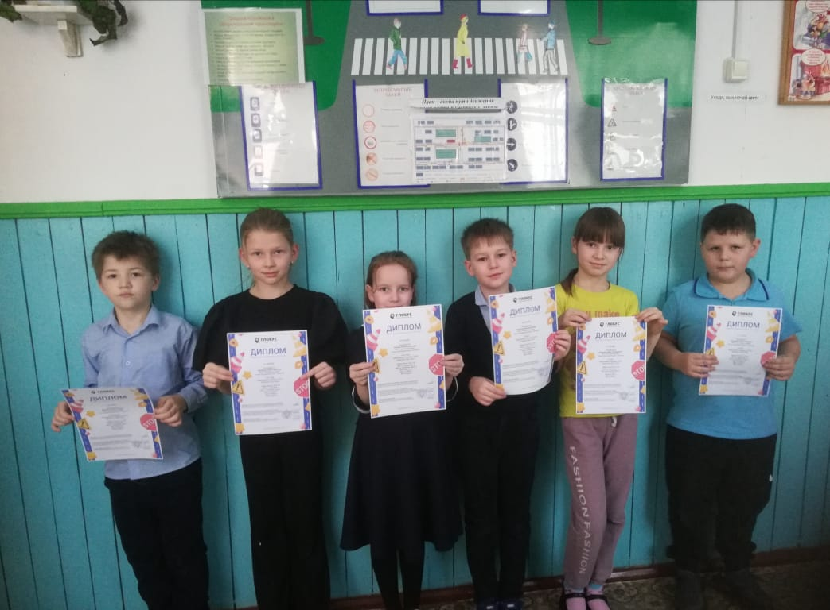 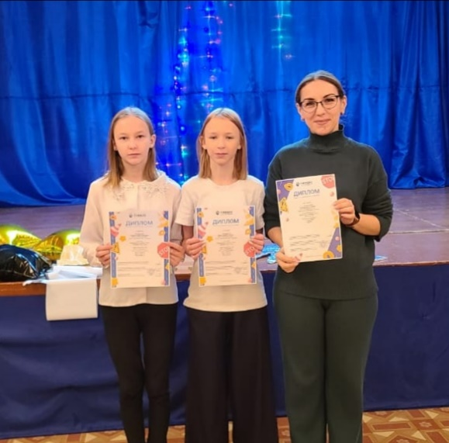

Представители Совета старшеклассников разместили листовки обращения к водителям, пешеходам на доски объявлений в поселке.

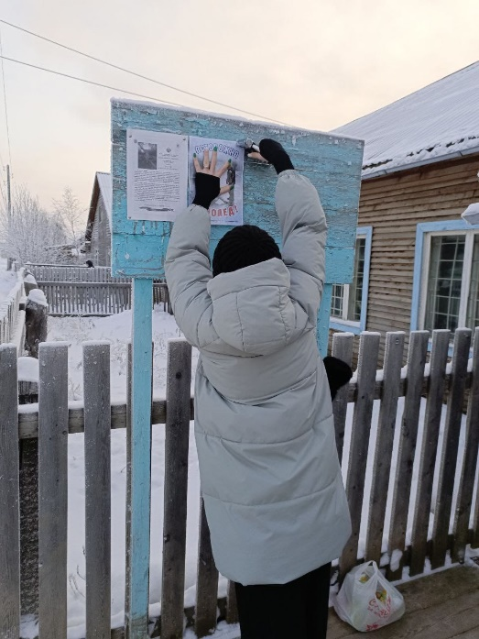 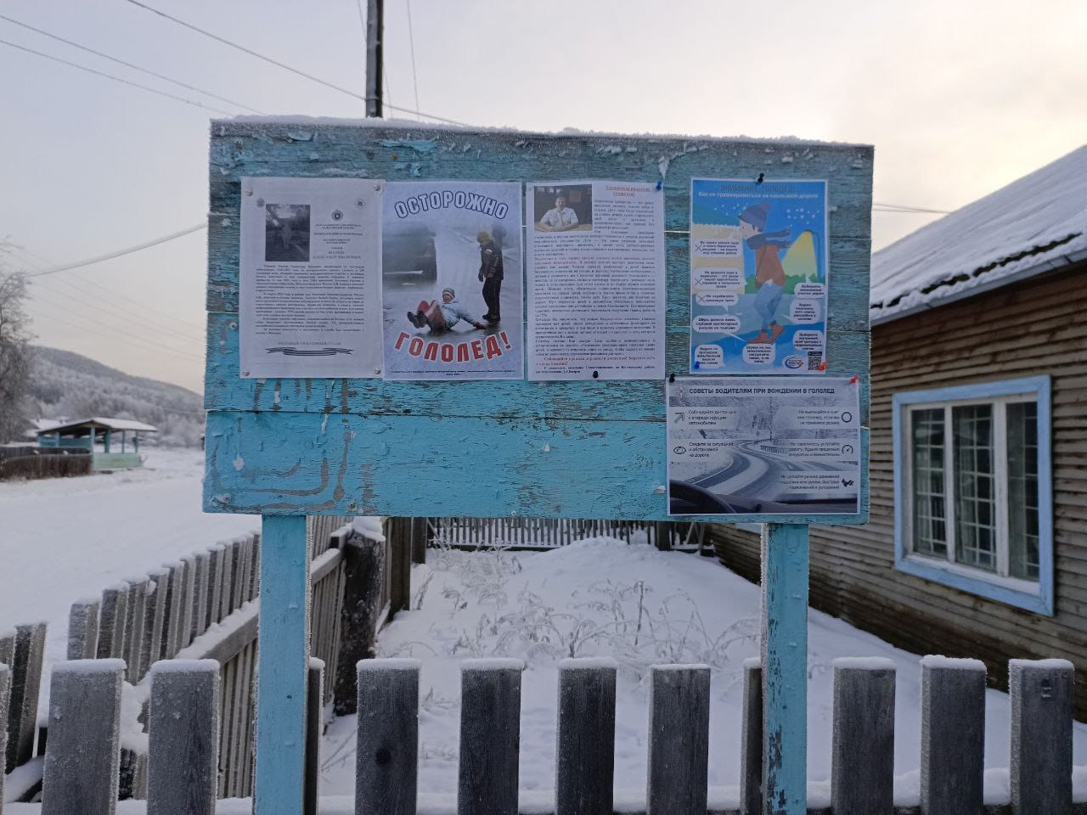

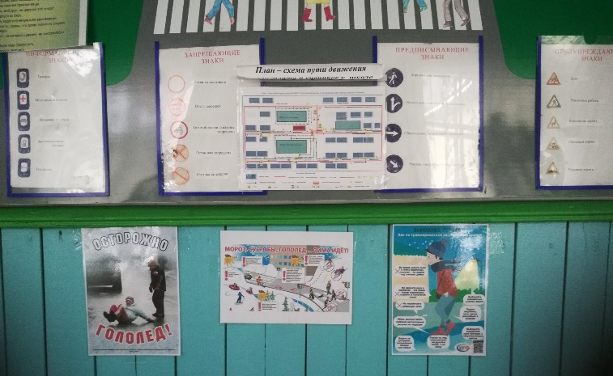 Разместили в уголке безопасности материал для учащихся!

Ответственный за организацию профилактики детского дорожного травматизма: С.В. Соловьева